Обрезание лога Sybase 9
Внимание! Процесс надо запускать на том компьютере, где физически лежат файлы базы данных.
- Необходимо запустить Sybase Central 4.3. Далее в левом окне выбрать Adaptive Server Anywhere 9.
Если база серверная, то остановить сервер БД (закладка Services в правом окне).
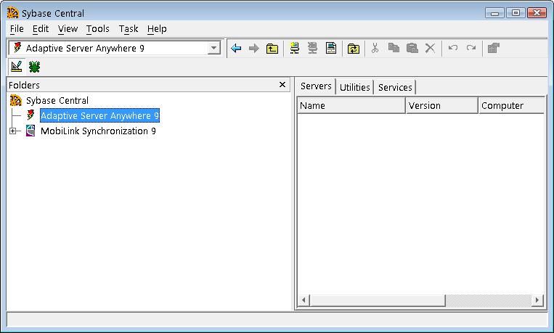
- Далее слева выбираем закладку Utilities и в ней нажимаем на Change Log File Settings.
В первом окне сразу нажимаем Next. Можно установить галку «In the future, do not show this page», чтобы в следующий раз данное окно не показывалось.
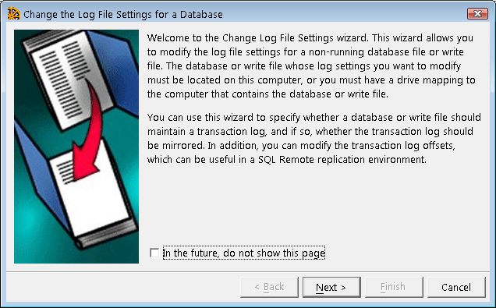

- Далее в появившемся окне нажимаем кнопку Browse, выбираем нужную нам базу с полным путем и нажимаем кнопку Next.
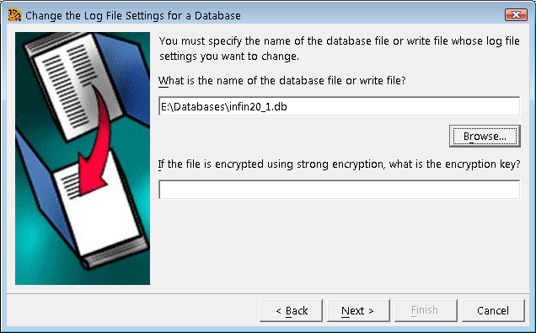
- Появится окно с информацией о текущем log-е базы. Нажимаем Next.
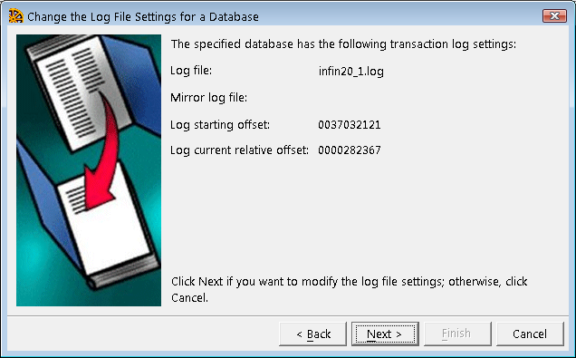

- На следующем окне надо убрать галку «Maintain the following transaction log file» и нажать кнопку Finish.
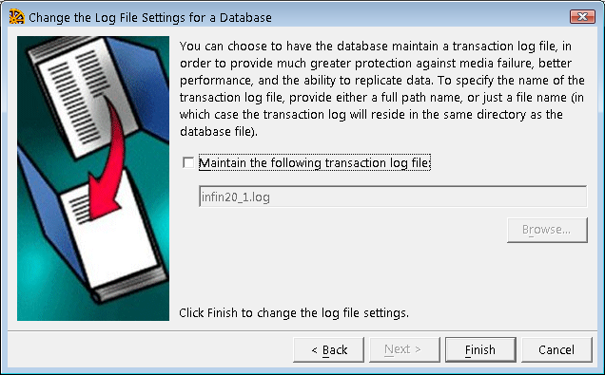

Тем самым база данных становится без лога. Необходимо удалить лог файл базы данных (с расширением .log) физически. Можно его перед этим скопировать в другой каталог (на всякий случай).
- Далее заново выполняем пункты со 2 по 4. А на окне, описанном ранее под номером 5, устанавливаем галку Maintain the following transaction log file и вводим имя файла лога базы данных БЕЗ ПОЛНОГО ПУТИ и нажимаем сразу кнопку Finish.
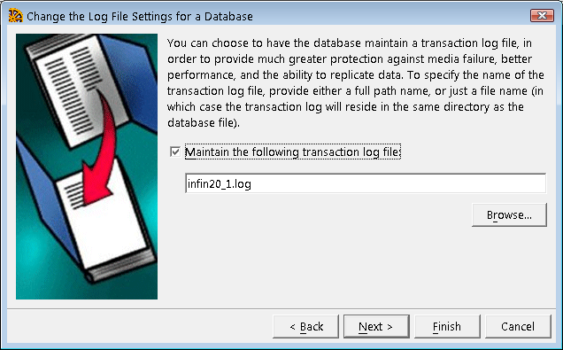

- Теперь, чтобы лог файл создался необходимо произвести коннект к базе данных. Например, через ту же Sybase Central.
Для этого в верхнем меню надо выбрать Tools\Connect.
Далее выбираем и нажимаем Ок.
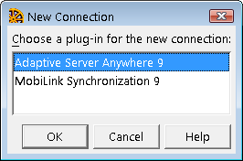

- На вкладке Identification надо ввести User Id и Password
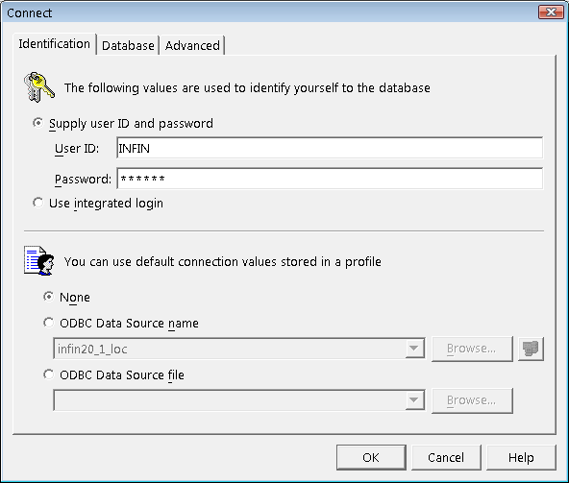

- На закладке Database нужно нажать кнопку Browse, выбрать нужную нам базу и нажать кнопку Ок.
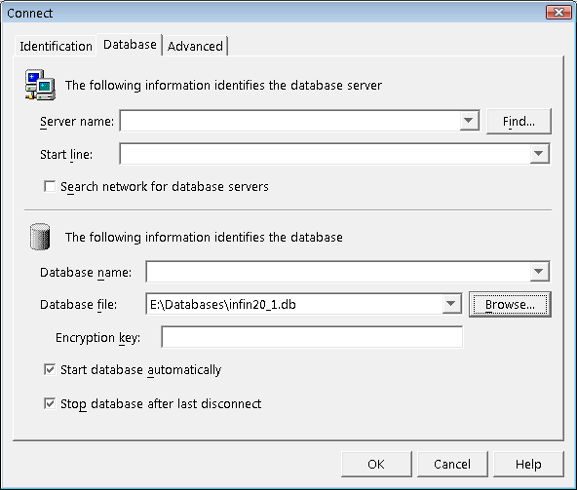

После этого создастся чистый лог файл рядом с файлом с расширением «db».
Далее надо отсоединиться от базы, выбрав в верхнем меню Tools\Disconect.

